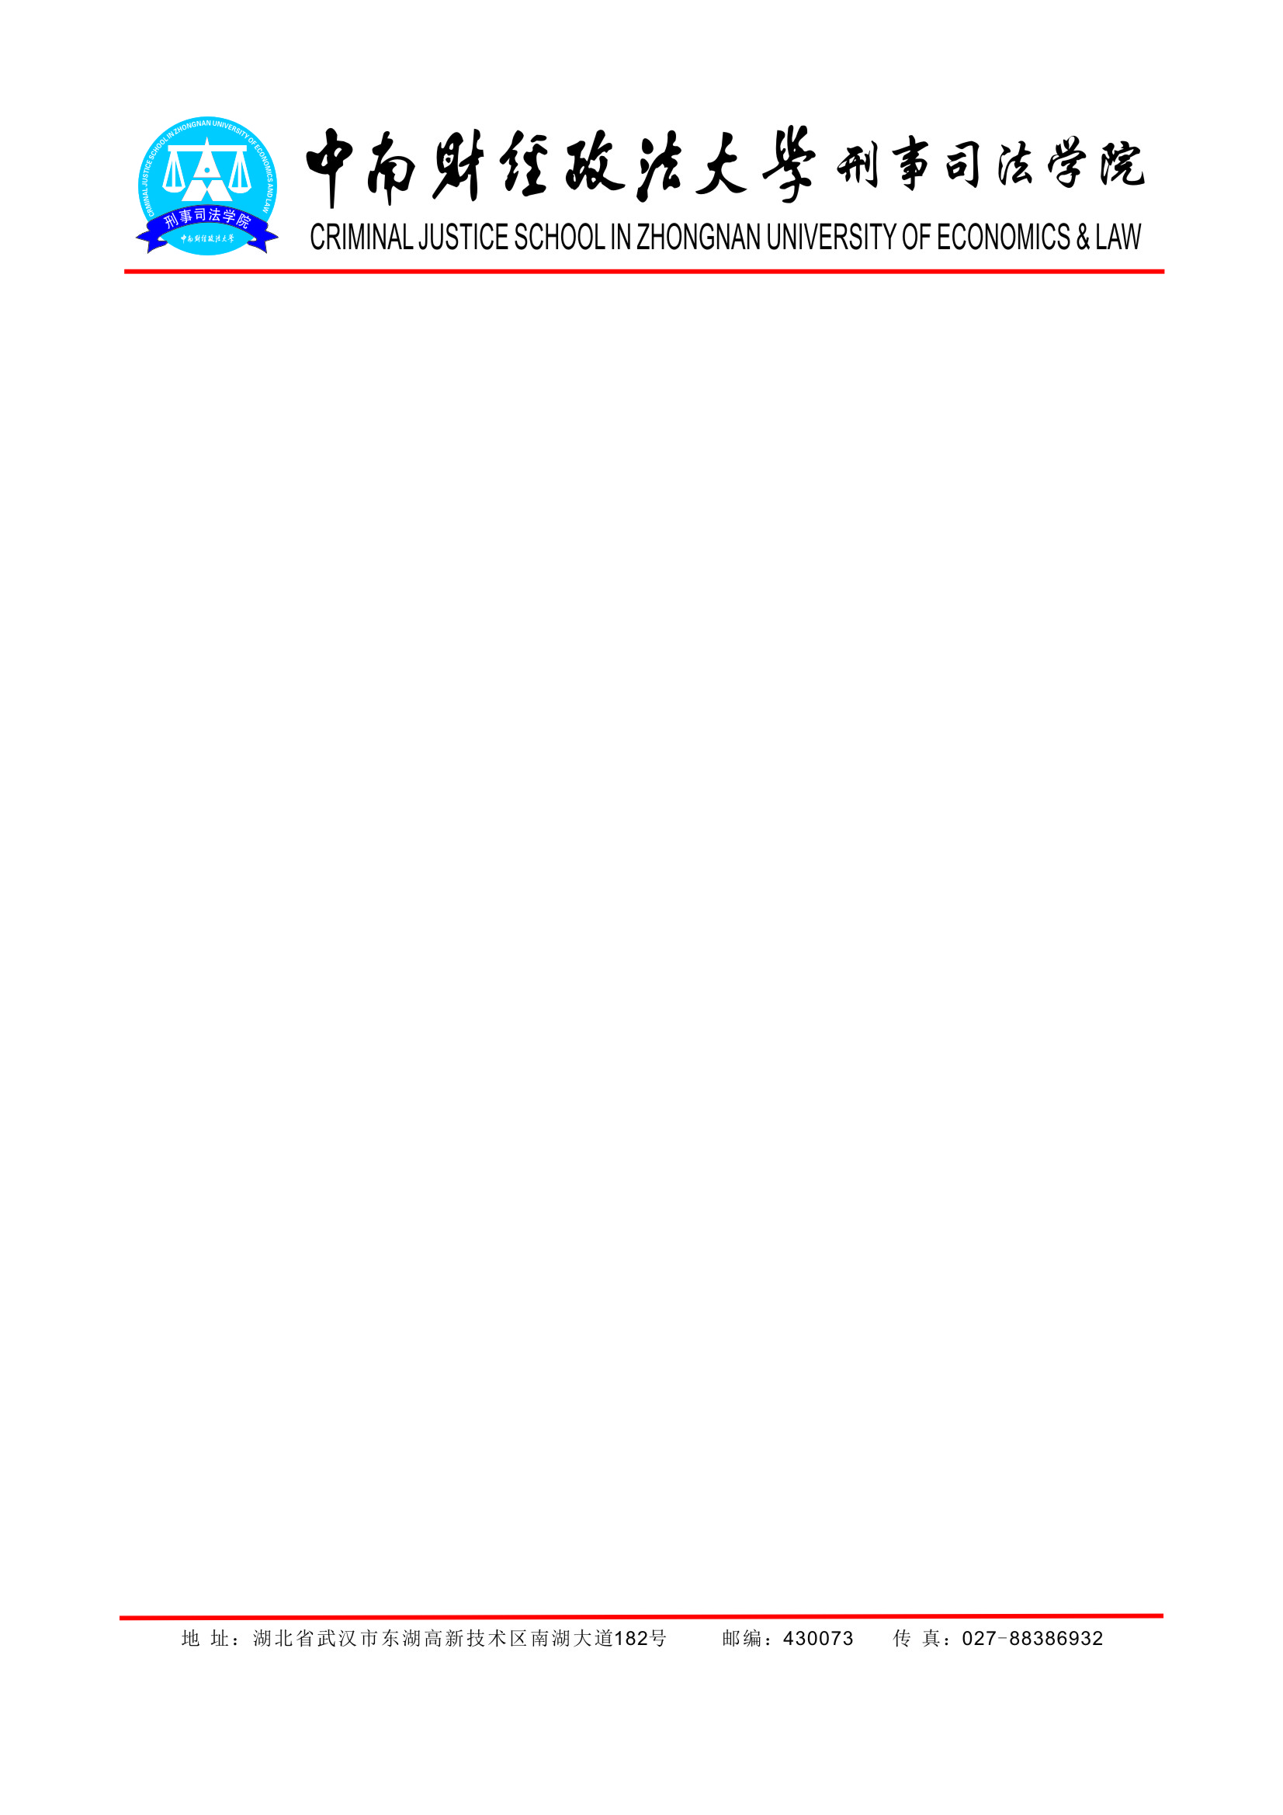

证 明
姓 名 |  | 性 别 |  | 民 族
学 号 |  | 学生类别
学 院 |  | 专 业
年 级 |  | 身份证号

兹证明该生系中南财经政法大学刑事司法学院在读研究生，该生如果修满中南财经政法大学刑事司法学院 专业培养方案规定的学分，将于 年 月获得中南财经政法大学刑事司法学院 专业毕业证书。截至目前，该生所在专业总人数为 人，专业排名第 名。
该证明将用于： .

中南财经政法大学
刑事司法学院研究生办公室
年 月 日

